棠外附小2017—2018学年度上期四年级期末检测
数 学 试 卷
一、计算（共31分）
一 | 二 | 三 | 四 | 五 | 六 | 基础分 | 附加题
31 | 28 | 5 | 5 | 10 | 21
1．直接写出得数。（每小题1分，共8分）
300÷60= 50×30= 58万—39万= 121×97≈
8400÷40= 8×7+7= 9×7 ÷9×7= （12×7）÷（6×7）=
2．竖式计算。（最后一题要验算，每小题2分，第2小题3分，共5分）
406×58 ＝ 598÷26＝

验算：

3．脱式计算。（每小题3分，共18分）
25×46×4 （125×21）×8 23×52＋52×77

25×97+75 153 ×99 960×〔840÷（260－232）〕

二、填空题（每空1分，共28分）
1．二百零六亿八千万写作（ ），改写成用“万”作单位的数是（ ）万，四舍五入到“亿”位约是（ ）亿。
2．由3个千万、5个万、6个百和2个十组成的数是（ ），这个数读作（ ）。
$$−\frac{1}{6}$$
3.在-19，+78，-0.5，100，+5.4，0， 中整数有（ ），负数有（ ），正数有（ ）。
4．在算式□12÷53中，要使商是两位数，□最小填（ ）；要使商是一位数，□最大填（ ）。
5.早晨6点时，时针和分针所组成的角是（ ）度，是（ ）角；15点时，时针和分针所组成的角是（ ）度，是（ ）角。
6．在○里填上“＞、＜或＝”。
59988○60000 602÷31○20 ―7Ｃ○7Ｃ
7．两个数相除商24，余数是5，被除数扩大6倍，除数也扩大6倍，商是（ ），余数是（ ）。
8.东东在班里的座位是第三组第四个，可以表示为（ ），他后面是兰兰，兰兰的座位是（ ）。
9.小东从0点向东行5米，表示为+5米，那么从0点向西行3米，表示为（ ）米；如果他先向东行5米，又向西行8米，这时小东的位置表示为（ ）米。
10.我们四年级共有（ ）个班，我们班有学生（ ）人，我们四年级大约有学生（ ）人。
11.人步行时平均1小时行4千米，那么人的步行速度就可以写成（ ）
12.6个小朋友在一次聚会上见面，相互握了一次手。一共握了（ ）次手。
- 选择题（共5分）
1．计算“19×35＋81×35”，运用乘法（ ）能使计算简便。
A、交换律 B、结合律 C、分配律
2．用一个10倍的放大镜来看一个300的角，所看到的角是（ ）。
A、30 B、300 C、3000
3．三位数除以两位数，商最多是（ ）位数。
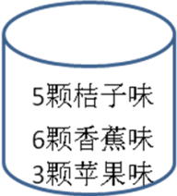
A、1 B、2 C、3
4、糖罐里放着形状大小相同，口味不同的三种水果糖。小熊闭着眼睛，
从糖罐里任意摸出一颗糖，他摸到（ ）的可能性最大。
A. 桔子味 B. 香蕉味 C. 苹果味 D.草莓味
5.四年级一班的笑笑同学拾到一张身份证，身份证的号码是510123198712250383。下面的判断中，有（ ）个人说对了。
笑笑说：失主是个男的。 东东说：失主是1987年出生的。
天天说：失主的生日是圣诞节。 淘气说：失主的年龄比我们小。
A.1个 B.2个 C.3个 D.4个
四、判断题（共5分）
1．与“十万”相邻的两个计数单位分别是百万位和万位。 （ ）
2．最小的自然数是1，0既不是正数也不是负数。 （ ）
3．一条直线的长15厘米。 （ ）
4．两个乘数的末尾一共有3个0，它们的积的末尾至少也有3个0。 （ ）
5．被除数和除数同时乘相同的一个数，商不变。 （ ）
五、操作题（每题2分， 共6分）
1．过A点画出已知直线的平行线和垂线 2．用三角板或量角器画出下面各角。
60° 105°
•A

3．按要求画一画。（2分）
（1）在大厦东面250米处是幸福小区， 请你用○标出它的位置。
（2）北边150米处是文化宫。请你用△标出它的位置。

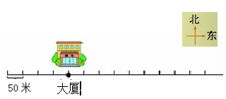

- 解决问题（共23分）
1、一块长方形果园，长37米，宽25米，如果每平方米种4棵果树，一共需要购买多少棵树苗？（列综合算式解答）（4分）

2.欣欣食品商店运来26箱苹果和24箱梨，每箱都是15千克，运来的苹果和梨一共多少千克？（用两种方法解答）（6分）

3、育才小学四年级有272名学生乘坐限乘40人的客车去参观博物馆，如果增加112人，至少需要这样的客车多少辆？（5分）

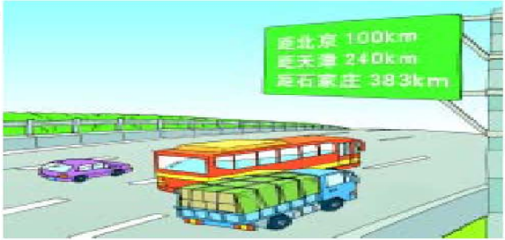
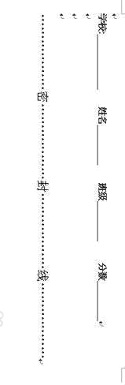
4、 （1）长途客车的速度是60千米/时，还需要几
距上海120千米
距南京333千米
个小时才能到达上海？（4分）

（2）货车速度比长途客车的速度每小时慢15千米，它用10小时能到达南京吗？（4分）

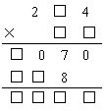
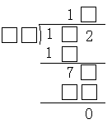
附加题（20分）
1. 在□里填上适当的数。
（4分）

2.简算（6分）：12×32+75×88+43×12 11÷3+8÷3+14÷3

- 一个整数省略万位后面的尾数是32万，这个整数最小是（ ），最大是（ ）。请在下面的图上标出大致范围。（6分）

31万 32万 33万

4．“小马虎”人如其名，总是马马虎虎。这不，今天做题时，又把乘数67写成了76，结果所得的积比原来多了135。正确的结果是多少？（4分）

